**Auswirkungen des Klimawandels auf den Bodensee**

**Arbeitsblatt 5 Lehrerblatt**

Organisatorisches: Partnerarbeit mit dem Text

Zeitaufwand: 1 Unterrichtseinheit (50 Minuten)

Materialien: Arbeitsblatt 5

Stundenablauf: Die Schüler/innen bearbeiten das Arbeitsblatt – Diskussion zu zweit   
Aufgabe: Falsch oder richtig?  
Ganz am Schluss Abfragen im Plenum, ggf. mit Erläuterungen

**Auswirkungen der Klimaerwärmung auf den Bodensee**

Die Auswirkungen des globalen Klimawandels sind bereits im Bodensee festzustellen. Vor allem die durch den Klimawandel verursachten Veränderungen im Schichtungs- und Mischungsverhalten des Sees könnten sich in Zukunft auf seine Wasserqualität und damit auf seine Nutzung als Trinkwasserspeicher auswirken. Mitunter werden auch andere Nutzungen des Sees in Zukunft verstärkt vom Klimawandel betroffen sein, so etwa die Schifffahrt wegen der bei Niedrigwasser gefährdeten Zugänge zu Häfen und Anlegestegen.

**Temperaturverlauf am Bodensee**

Höhere Wassertemperaturen infolge des Klimawandels beeinflussen das Ökosystem des Bodensees, weil sich damit auch das Mischungs- und Schichtungsverhalten und damit auch der Sauerstoff- und Stoffaustausch verändert. Die Wirkung dieser Veränderungen ist an weitere Einflussfaktoren gekoppelt, z.B. an die Nährstoffverhältnisse.

Die vergangenen Jahrzehnte zeigen klimatische Veränderungen: Die mittleren Lufttemperaturen am Bodensee haben von 1962 bis 2013 im Mittel um 1,1°C zugenommen, die Wassertemperaturen an der Oberfläche des Sees sind heute im Mittel 0,9°C wärmer als vor 50 Jahren (siehe Abb. 2). Der Temperaturanstieg im Tiefenwasser fällt schwächer aus, ist jedoch ebenfalls erkennbar.

Dieses vermehrte Auftreten von Jahren mit schlechter winterlicher Durchmischung hängt mit den tendenziell wärmeren Wintern seit etwa Ende der 1980iger Jahre zusammen. Damit Wasser aus den oberen Schichten bis in die Tiefe vordringen kann, muss es soweit ausgekühlt werden, dass dessen Dichte das Absinken ermöglicht. Diese Auskühlung des Seewassers blieb in jüngerer Zeit jedoch öfter unzureichend, so dass der vertikale Durchmischungsprozess schwach ausfiel.

Nur die genügende Ausbildung kalter, schwerer Oberflächenwässer, kombiniert mit wärmeren Tiefenwässern, führte zu absinkenden, kalten Dichteströmen und letztlich zu einem wirkungsvollen Austausch des Tiefenwassers.

Abb. 1: Schema zur vertikalen Durchmischung (Quelle: <https://www.kliwa.de/_download/KLIWAHeft11.pdf>, S. 26)

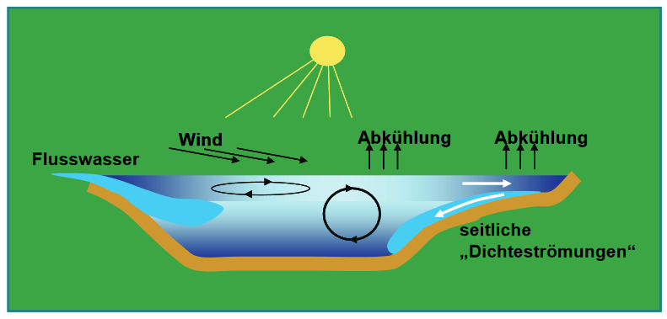

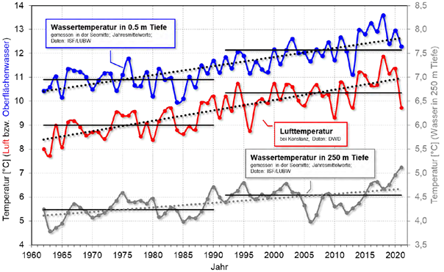

Abb. 2: Langjährige Entwicklung der Temperaturen von Luft (rot) und des Oberflächenwassers im Obersee in Fischbach-Uttwil in etwa 0,5 m Wassertiefe (blau) sowie Temperatur am Seeboden in 250 m Wassertiefe (grau) von 1960 - 2021.   
Quelle: <https://www.lubw.baden-wuerttemberg.de/klimawandel-und-anpassung/bodensee>

**Ökologische Aspekte**

Wärmere Wassertemperaturen im Winter verändern das vertikale Mischungsverhalten. Die thermische Schichtung gegen Ende des Winters setzt tendenziell früher ein und damit auch das Wachstum des pflanzlichen Planktons (Phytoplankton), welches sich wiederum auf das tierische Plankton (Zooplankton) und auf die Fische auswirkt. Auch in den tieferen Wasserschichten kommt es durch erhöhte Temperaturen zur schnelleren Entwicklung der auf dem Seegrund abgelegten Felcheneier, die Larven schlüpfen früher. Das hat Folgen für die Fischerei.

Die veränderten Temperatur- und Nährstoffverhältnisse können – ähnlich wie bei Fließgewässern – zu Änderungen der aquatischen Lebensräume und -gemeinschaften führen. So können sich zum Beispiel klimatisch begünstigt gebietsfremde Arten Neobiota und Neophyten ausbreiten und Lebensgemeinschaften im Ufer- und Flachwasserbereich verändern.

**Saisonale Änderung des Wasserstandes des Bodensees**

Diese hängt maßgeblich mit den klimatischen Verhältnissen in seinem alpinen Einzugsgebiet zusammen. Seit etwa den 1990er Jahren sind die sommerlichen Wasserstände deutlich niedriger (siehe Abb. 3). Eine Hauptursache hierfür ist die niedrigere Schneedecke und die frühere Schneeschmelze. Dadurch kommt im Sommer weniger Schmelzwasser, die Einspeisung über die Zuflüsse ist geringer. Dies wird verstärkt durch den Ausbau alpiner Speicherbecken zur Stromerzeugung. Langfristig zeigt sich zudem ein abfallender Trend des mittleren Bodenseewasserstands, der auf Veränderungen im Ausstrombereich zurückzuführen ist.

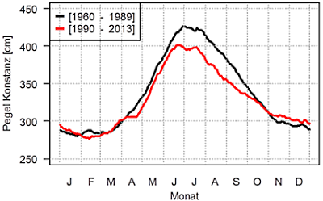

Abb. 3: Wasserstand am Pegel Konstanz, Arithmetische Mittelwerte über Zeitbereiche und Pegelmesslatte in Langenargen. Quelle: Quelle: <https://www.kliwa.de/_download/KLIWAHeft11.pdf>

**Auswirkungen der veränderten saisonalen Schwankungen des Wasserstandes**

Vor allem in ufernahen Bereichen des Bodensees verändert der niedrige Wasserstand die Vegetation. Es kommt auch mancherorts zu veränderten Erosions- und Sedimentationsvorgängen. In ufernahen Feuchtgebieten kommt es teilweise durch die Kopplung des Grundwassers an den Seewasserstand zu Veränderungen in Flora und Fauna. Der Boots- und Schifffahrtsverkehr wird durch die im Sommer tendenziell niedrigeren Wasserstände mitunter erschwert. Wasserläufe und Schifffahrtsrinnen müssen vermehrt ausgebaggert und Hafenanlagen baulich an den niedrigeren Wasserstand angepasst werden, was zu Belastungen für den See führen kann.

Im Winter kommt es zu etwas höheren Pegelständen zwischen November und Jänner. Die genauen Ursachen und Folgen sind noch nicht hinreichend erforscht.

**Trinkwasser-Entnahme langfristig gesichert**

Nach bisherigem Wissensstand ist eine nachhaltige Bereitstellung von Trinkwasser aus dem Bodensee auch in Zukunft gesichert. Die Zusammenhänge zwischen Wassertemperatur, Zunahme von Phyto- und Zooplankton, Auswirkungen auf das Fischangebot einerseits und damit auf das Nahrungsangebot für andere Tiere (vor allem Vögel) andererseits sind komplex. Viele Wechselwirkungen müssen noch erforscht werden wie zum Beispiel die mögliche toxische Wirkung von Zerfallsstoffen mancher Algen. Ergebnisse werden nach Projektverlauf auf der Homepage der Internationalen Gewässerschutzkommission für den Bodensee (IGKB) in der Rubrik KLIMBO veröffentlicht.

**Arbeitsblatt – streiche durch, was nicht stimmt!**

Höhere Wassertemperaturen haben folgende Auswirkungen (in ROT unterstrichen richtige Antwort):

* Wasseraustausch mit dem Tiefenwasser wird geringer/besser.
* Die vertikale Durchmischung des Bodenseewassers wird verstärkt/reduziert.
* Gleichzeitig gibt es im Frühjahr früher/später Nährstoffe und Mineralien für das Plankton.
* Der Sauerstoffgehalt des Wassers steigt/sinkt.
* Veränderung vor allem im Ufer- und Flachwasserbereich/vor allem im Tiefwasserbereich.

Beispiele für ökologische Folgen von erhöhter Wassertemperatur am Bodensee

* Im Herbst kommt es zu früherem/späteren Ablaichen der Blaufelchen. ⇨
* Tiefenbereich: Felcheneier am Seegrund wachsen schneller/langsamer. ⇨
* Larven schlüpfen später/früher aus.
* Verringerte/Vermehrte Einwanderung von Neozoen und Neophyten. ⇨
* Veränderungen vor allem im Ufer-/Flachwasserbereich/Tiefwasserbereich durch neue Fraßketten.

Der Wasserstand des Bodensees hat sich in den vergangen 50 Jahren verändert. Gründe dafür sind

* Tendenziell kältere/wärmere Winter ⇨
* Größere/geringere Schneedecke
* Früherer/späterer Abfluss des Schmelzwassers durch höhere Frühjahrstemperaturen
* Höhere/niedrigere Zuflüsse durch alpine Speicherbecken zur Stromerzeugung

Auswirkungen des veränderten saisonalen Wasserstandes des Bodensees:

* Vor allem im Tiefwasserbereich/Uferbereich verändert sich die Vegetation.
* Es kann zu keinen/veränderten Erosions- und Sedimentationsvorgängen kommen.
* Feuchtgebiete verändern ihre Flora und Fauna, wo sie an den steigenden/sinkenden Grundwasserkörper gekoppelt sind.
* Schifffahrtsrinnen und Wasserläufe müssen weniger/vermehrt ausgebaggert werden.
* Nach derzeitigem Wissensstand ist die nachhaltige Bereitstellung von Trinkwasser aus dem Bodensee stark/nicht gefährdet.